Модернизация синтезатора частоты, как функционального блока квантового стандарта частоты
Будников А. С.
Студент
Санкт-Петербургский политехнический университет Петра Великого, Санкт-Петербург, Россия
E-mail: budnikov80898@gmail.com
В условиях развития науки, технологий и средств передачи информации необходимо измерять время с высокой точностью. Наибольшей точностью и надежностью среди источников опорных колебаний, используемых для измерения времени обладают квантовые стандарты частоты [1-2].
С ростом скорости и объемов передачи информации к стандартам частоты стали предъявлять ужесточенные требования по точности и надежности, поэтому модернизация действующих и разработка новых устройств формирования частоты является актуальной задачей. Модернизации может подвергаться не вся конструкция, а отдельные его функциональные узлы или блоки.
В данной работе представлена модернизация отдельного блока – синтезатора частоты. Основная функция синтезатора – это формирование сигнала с частотой 12,6317727 МГц, необходимого для формирования частоты часового перехода атомов цезия. Кроме того, синтезатор формирует низкочастотные сигналы, использующиеся в работе системы автоподстройки частоты.
Новая конструкция цифрового синтезатора частоты была разработана на основе метода прямого цифрового синтеза [3]. В разработанной схеме, при тактовой частоте F_{CLK} = 15 МГц и разрядности аккумулятора фазы 40, шаг перестройки частоты ∆F_{out}, вычисленный по формуле (1) составил 1,36*10⁻⁵ Гц:
(1)
Для обеспечения требований по подавлению боковых амплитудных составляющих был реализован алгоритм, позволяющий использовать симметричность функции sin(x) и уменьшить шаг изменения отсчетов амплитуды в 4 раза. Так же был использован 10-разрядный цифро-аналоговый преобразователь.
Одним из отличий ранее разработанной и новой конструкции синтезатора является отсутствие кварцевого фильтра. Кварцевый фильтр при своей высокой частотной избирательности имеет высокую температурную зависимость. Его отсутствие приводит к улучшению температурного коэффициента частоты КСЧ, определяемого как отношение изменения действительного значения частоты КСЧ к изменению температуры.
В модернизированной конструкции синтезатора в результате высокого подавления боковых амплитудных составляющих (-92 dB в полосе регистрации 6кГц) и, как следствие, уменьшения сдвига частоты центрального резонанса происходит более точная настройка на центр резонансной линии. Это приводит к более точному установлению номинального значения частоты выходного сигнала квантового стандарта.
В качестве примера на рис.1 представлены осциллограммы выходного сигнала разработанной (а) и ранее используемой (б) конструкции синтезатора измеренного в полосе 6 кГц соответственно.
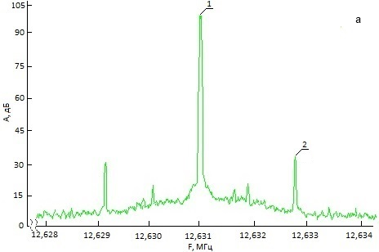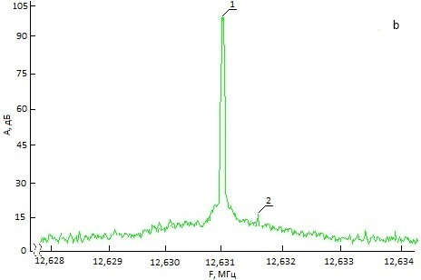
Рис. 1. Подавление амплитуды боковых составляющих в полосе 6 кГц.

При проведении испытаний стандарта частоты с синтезатором на основе метода прямого цифрового синтеза было зафиксировано значительное (в 2,9 раза) улучшение температурного коэффициента частоты. Новая конструкция синтезатора способна расширить диапазон формируемых выходных частот, необходимый для реализации алгоритма подстройки среднего поля стандарта. Применение данного метода является одним из наиболее перспективных методов для последующей модернизации КСЧ и непосредственно ведет к улучшению его метрологических характеристик.
Литература:
- Дудкин В.И., Пахомов Л.Н. Квантовая электроника. Приборы и их применение. - М.: Техносфера, 2006.
- Риле Ф. Стандарты частоты. Принципы и применения. – М.: ФИЗМАТЛИТ, 2009. – 511 с.
- Ридико Л. И. Прямой цифровой синтез частоты. – Компоненты и технологии, 2001, № 7, С. 34 – 38.

